ИНФОРМАЦИОННАЯ СИСТЕМА  
«ВСТУПЛЕНИЕ В РОССИЙСКОЕ ДВИЖЕНИЕ ДЕТЕЙ И  
МОЛОДЁЖИ»

Инструкция пользователя по подаче заявление на открытие Первичного отделения

СОДЕРЖАНИЕ

Инструкция по подаче заявление на открытие Первичного Отделения в Информационной системе «Вступление в Российское движение детей и молодежи» 3

Раздел 1. Инструкция по подаче заявления на открытие Первичного отделения в

Движении 4

Этап 1. Выбор Первичного отделения 4

Этап 2. Подача заявления на открытие Первичного отделения 6

Инструкция по подаче заявление на открытие Первичного Отделения в  
Информационной системе «Вступление в Российское движение детей и  
молодежи»

Информационная система (далее - Система) «Российское движение детей и молодежи» (далее - РДДМ, Движение) позволяет зарегистрироваться и отправить заявку на вступление в Движение детям всех возрастов от 6 до 18 лет в качестве Учащихся, лицам в возрасте от 18 лет в качестве Наставников, а также подать заявку на Открытие первичного отделения.

Раздел 1. Инструкция по подаче заявления на открытие Первичного отделения в Движении.

Система РДДМ корректно работает и поддерживается в последних версиях браузеров (включая десктопные (компьютер) и мобильные версии браузеров): **Chrome, Safari, Mozilla Firefox, Yandex Browser.**

Так, все действия, описанные в данном документе, воспроизведены в браузере **Chrome.**

Раздел 1. Инструкция по подаче заявления на открытие Первичного  
отделения в Движении

Для работы в Системе необходимо обязательное наличие следующих технических средств:

* Рабочий компьютер или ноутбук (установленные веб-браузеры Chrome, Mozilla Firefox, Yandex Browser) ;
* Мобильный телефон типа Смартфон[1];
* Доступ в Интернет вышеуказанных технических средств;

Важно отметить, что для корректной работы в Системе, Вам необходимо иметь **действующую и активную** учетную запись на Портале государственных услуг Российской Федерации (далее - Госуслуги).

В случае отсутствия у Вас учетной записи на Госуслугах, необходимо пройти процедуру регистрации.

Инструкция по регистрации на портале Госуслуг находится по электронной ссылке [https://www.gosuslugi.ru/help/faq/login/1.](https://www.gosuslugi.ru/help/faq/login/1)

Дополнительно Вы можете ознакомиться с обучающим видеороликом по

электронной ссылке [https://www.youtube.com/watch?v=alxH8XmgiMI.](https://www.youtube.com/watch?v=alxH8XmgiMI)

Обратите внимание, что подачу заявление на открытие Первичного отделения от имени ребенка в возрасте от 6 до 14 лет осуществляет родитель ребенка или лицо, его заменяющее (усыновители, опекуны и попечители, как из числа физических лиц, так и должностные лица органов опеки и попечительства, учреждений государственного воспитания и образования, выполняющих функции государственного опекуна).

Так, пользователь, которому исполнилось четырнадцать лет имеет право самостоятельно подать заявление в Системе, в качестве Учащегося.

В случае, если пользователю исполнить восемнадцать лет, заявление на открытие Первичного отделения подается в качестве Наставника.

Этап 1. Выбор Первичного отделения

**Шаг 1.** Вам необходимо пройти на стартовую страницу Системы по электронной ссылке будьвдвижении.рф и пройти процедуру регистрации/авторизации в Системе *(см. «Инструкция по регистрации в ИС «Вступление в Российское движение детей и молодёжи»).*

**Шаг 2.** На этапе «Отделение РДДМ» Вам необходимо выбрать, в какое именно отделение Вы желаете вступить.

В случае, если Вы хотите вступить в Региональное отделение, необходимо нажать на кнопку «Выбрать Региональное отделение». После чего у Вас произойдет фиксация выбранного отделения и Вы сможете нажать на кнопку «Сохранить выбор» и перейти на следующий этап подачи заявления на вступление в Движение «Заявление». (рис. 1)

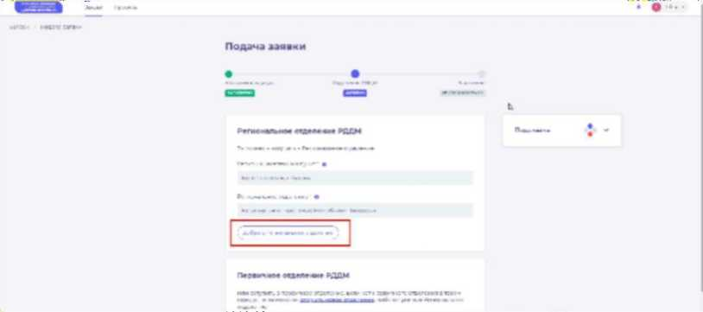

Рис. 1 - Выбор Регионального отделения

**Шаг 3.** В случае, если Вы желаете вступить в Первичное отделение, в поле «Первичное отделение», Вам необходимо ввести требуемое образовательное учреждение и выбрать из выпадающего списка корректный вариант. (рис. 2)

После выбора необходимого Первичного отделения, нажмите на кнопку «Выбрать Первичное отделение» и далее на кнопку «Сохранить выбор» и перейдите на следующий этап подачи заявления на вступление в Движение «Заявление».

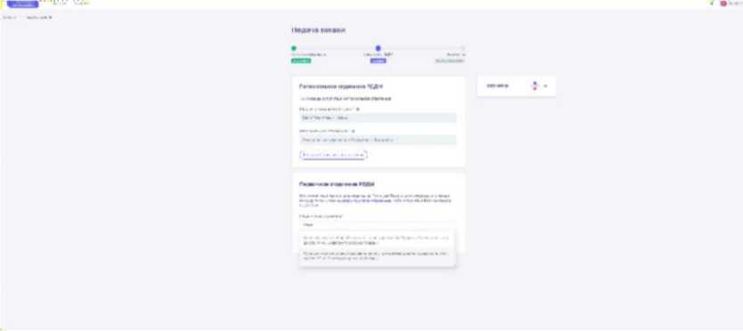

Рис. 2 - Выбор Первичного отделения

Этап 2. Подача заявления на открытие Первичного отделения

**Шаг 1.** Если на этапе «Отделение РДДМ» при вводе образовательного учреждения в поле «Первичное отделение» не отобразилось требуемое значение, Вам необходимо нажать на ссылку «открыть новое отделение». (рис. 3)

Рис. 3 - Открытие Первичного отделения

**Шаг 2.** Далее у Вас отобразится раздел «Открытие отделения». В данном разделе требуется пройти четыре этапа для подачи заявления на открытие Первичного отделения, а именно (рис. 4):

«Место расположения»;

1.

2.

3.

4.

«Подписание решения»;

«Подача заявления»;

«Ответ комиссии».

Рис. 4 - Раздел «Открытие отделения»

**Шаг 3.** На этапе «Место расположения» Вам необходимо заполнить поля «Единомышленник ...».

**Обратите внимание, что в данных полях необходимо ввести электронную почту зарегистрировавшегося в Системе участника, не подавшего заявление на открытие отделения и не указанного как единомышленник в другом заявлении!**

Дополнительно Вам доступен функционал выбора количества Единомышленников, которые будут участвовать в подаче заявления на вступление в Движение, путем нажатия на кнопку «Добавить Единомышленников».

**Шаг 4.** Далее Вам необходимо в поле «Наименование образовательного учреждения» ввести требуемую учебную организацию. В выпадающем списке выберите требуемое значения и нажмите на кнопку «Далее».

**Шаг 5.** На этапе «Подписание решения» Вам необходимо скачать решение по кнопке «Скачать решение». (рис. 5)

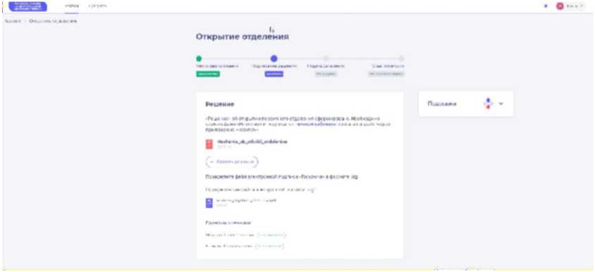

Рис. 5 - Раздел «Подписание решения»

Обратите внимание, что внизу располагается блок «Единомышленники» со статусом подписания решения. Одновременно с этим в личных кабинетах Единомышленников отобразится раздел «Открытие отделения». (рис. 6)

**Процесс подписания решения со стороны Единомышленника аналогичен процессу подписания со стороны Инициатора, т.е. Вас.**

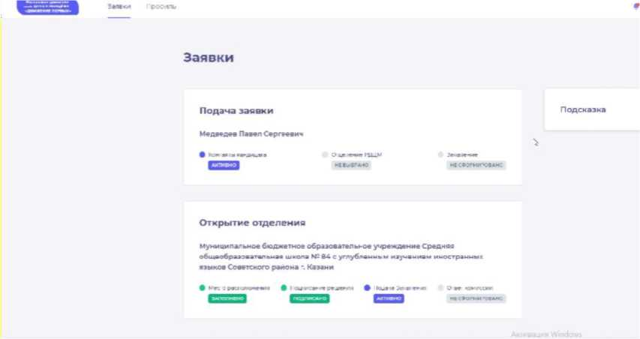

Рис. 6 - Раздел «Открытие отделения» (учетная запись Единомышленника»)

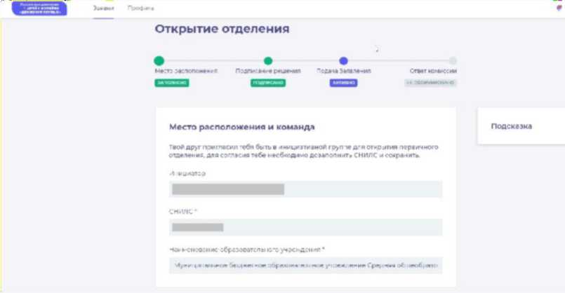

Рис. 6.1 - Раздел «Открытие отделения» (учетная запись Единомышленника»)

**Шаг 6.** На этапе «Подписание решения» нажмите на ссылку «в личном кабинете».

Процесс подписания решения об открытии Первичного отделения аналогичен процессу подписания заявления о вступлении в Движение. *(см. «Инструкция по регистрации в Информационной системе «Вступление в Российское движение детей и молодежи»).*

**Шаг 7.** После подписания решения, загрузите файл в формате SIG в поле «Прикрепление файла электронной подписи .sig*».

Обратите внимание, что после подписания решения Единомышленниками, статус в блоке «Единомышленники» изменится с «Не отправлено» на «Файл подписи загружен». (рис. 7)

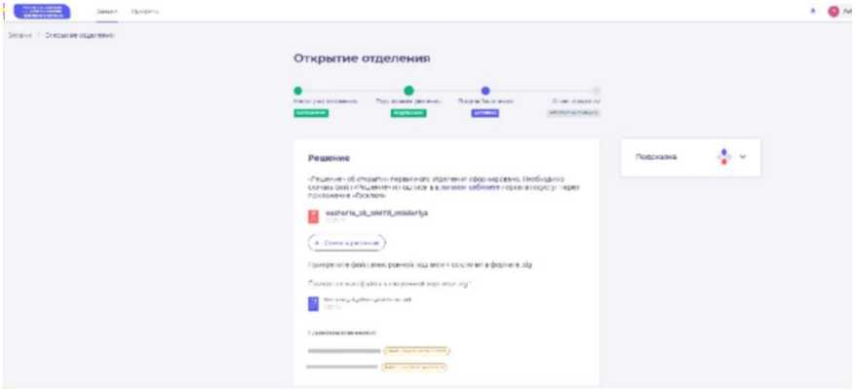

Рис. 7 - Файл подписи загружен

**Шаг 8.** На этапе «Подача заявления» скачайте заявление по кнопке «Скачать заявление». (рис. 8)

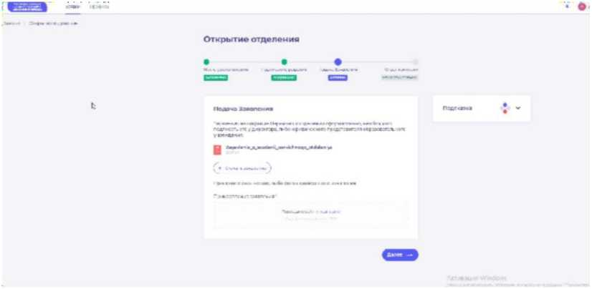

Рис. 8 - Раздел «Подача заявления»

На данный этапе Вам необходимо подписать заявление у директора, либо юридического представителя образовательного учреждения **(подпись должна быть собственноручной)** и приложить в поле «Прикрепление заявления*» отсканированный документ в формате PDF, путем нажатия на кнопку «загрузите».

Нажмите на кнопку «Далее».

**Шаг 9.** Поздравляем! Заявление на открытие первичного отделения открыто.

Необходимо дождаться ответа комиссии. (рис. 9)

Уведомление об одобрении или об отклонении заявления поступит на Вашу электронную почту, а также отобразится в Вашем личном кабинете. (рис. 9.1) (рис. 9.2)

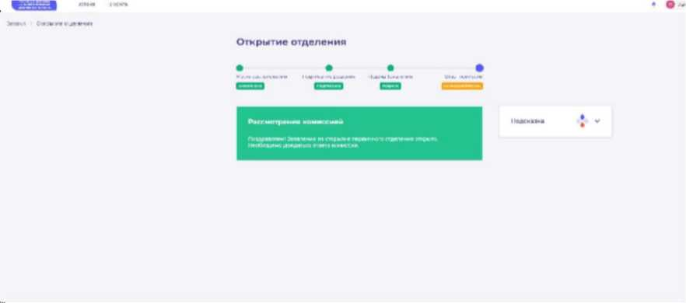

Рис. 9 - «На рассмотрении»

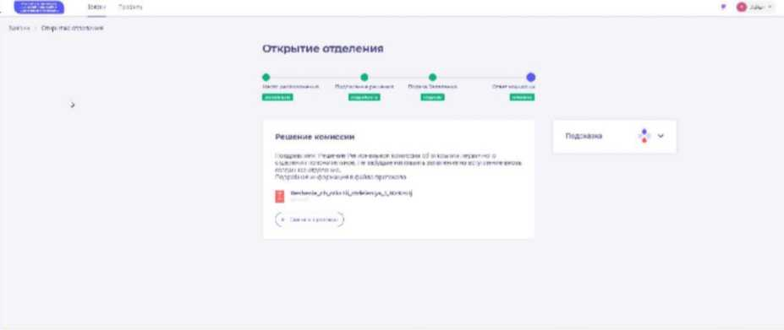

Рис. 9.1 - Заявление одобрено

В случае отклонения заявления, у Вас отобразится следующее уведомление: «К сожалению, Ваше заявление отклонено. Вы можете узнать более подробную информацию о причинах отклонения в файле протокола.».

1. Смартфон — мобильный телефон, дополненный функциональностью карманного персонального компьютера.